# Техническое задание по коробочным продуктам

# 1. Назначение и описание продукта

Коробочный продукт—физические коробки, серии Z, предназначены для страхования физических лиц.

В качестве примера берем коробочный продукт “Телохранитель - ZAA” - индивидуальное страхование физических лиц от несчастных случаев, реализуемое через агентов и партнёров в коробочных продажах. Страховая сумма: 10 000 сомони. Премия: 100 сомони в год. Тарифы и риски строго по ФСП.

# 2. Этапы оформления и продажи полиса

1. Генерация страхового полиса: система формирует полис с индивидуальным номером и фиксированной страховой суммой. Генерацию коробок производит сотрудник БИМА – Отдел маркетинга, создание акта на перемещение коробок производит сотрудник БИМА – Отдел АХО.  
2. Перемещение (назначение) полиса Партнёру: готовый полис становится доступен в личном кабинете Партнёра.  
3. Продажа полиса конечному клиенту: Партнёр вносит/уточняет данные.  
4. Активация полиса: пользователь сайта активирует полис на сайте bima.tj, через call-центр (14 дней), либо система активирует его автоматически на 15-й день.

Полис активируется через 15 дней, после оплаты, то есть, застрахованный может сразу активировать полис, либо позже, но не более 15 дней.  
5. Завершение оформления: полис переходит в статус «Действующий», доступен для печати, выдачи клиенту, передачи в архив.

6. В системе имеются настройки продукта и партнера, в которых вручную вводятся страховая сумма, премия и другие параметры. Существует пользовательский интерфейс для сотрудников БИМА, однако продукт никогда не создавался самостоятельно. На текущий момент имеющиеся формы являются неполными и неактуальными, хотя продукт функционирует корректно.

7. Дополнительные соглашения добавляются автоматически при генерации коробок по типу изменения "Начало". Покрытия подтягиваются в соответствии с продуктом.

После активации добавляется дополнительное соглашение по типу изменения "Изменения застрахованного".

После аннулирования добавляется дополнительное соглашение по типу изменения "Аннулирование".

После расторжения добавляется дополнительное соглашение по типу изменения "Расторжение".

# 3. Поля формы и правила валидации

|  |  |  |  |  |  |
| --- | --- | --- | --- | --- | --- |
| № | Поле | Обязательность | Placeholder / Пример | Валидация / Формат | Комментарий/Примечание |
| 1 | Продукт | Да | ZAA1 Телохранитель | Выбор из списка | Только допустимые продукты |
| 2 | Полис | Да | Выбрать полис | Выпадающий список |  |
| 3 | Фамилия | Да | Иванов | Только буквы, до 50 символов |  |
| 4 | Имя | Да | Иван | Только буквы, до 50 символов |  |
| 5 | Отчество | Нет | Сергеевич | Только буквы, до 50 символов |  |
| 6 | Дата рождения | Да | дд.мм.гггг | Только дата, возраст 18-65 |  |
| 7 | Пол | Да | муж / жен | Выбор из списка |  |
| 8 | Резидент | Да | Таджикистан | Выбор из списка |  |
| 9 | Телефон | Да | +992ХХХХХХХХХ | Формат: +992XXXXXXXXX |  |
| 10 | E-MAIL | Да | user@mail.ru | Email-валидация |  |
| 11 | Паспорт: Серия | Да | АА | Буквы латиницы/кириллицы |  |
| 12 | Паспорт: Номер | Да | 1234567 | Цифры |  |
| 13 | Дата выдачи | Да | дд.мм.гггг | Только дата |  |
| 14 | Кем выдан | Да | МВД Таджикистана | Текст |  |
| 15 | Эксперт партнера(сотрудник партнера) | Да | Иванов И.И. | Выбор из списка привязанных к точки продажи |  |
| 16 | Комментарий | Нет | Текст | До 150 символов |  |

# 3.1 Необходимо сохранить все данные, содержащиеся в формах.

# 4. Риски, тарифы, премии (ФСП)

Риски:  
- Смерть в результате НС — 0,173%  
- Смерть в результате ДТП — 0,017%  
- Инвалидность в результате НС — 0,2%  
- Инвалидность в результате ДТП — 0,03%  
- Телесные повреждения — 0,58%  
Страховая сумма: 10 000 сомони  
Страховая премия: 100 сомони  
Срок: 1 год

# 5. Процесс активации полиса (активная)

5.1. Через сайт

Клиент может активировать полис самостоятельно на сайте bima.tj в течение 14 дней формы продажи.  
Если полис не активирован клиентом, он активируется системой автоматически на 15-й день.  
Дата активации фиксируется в системе и указывается в Приложении №2.  
После активации отправляется уведомление и необходимые документы клиенту.

5.2. Необходимо разработать новый функционал активации коробок посредству интерфейса в новом ТИАС в связи с отсутствием возможности активации посредству сайта bima.tj.

5.3 Пассивная активация

Сотрудник заполнил форму продажи и передал клиенту. В случае, если клиент предпочитает активировать полис самостоятельно, он может сделать это на сайте bima.tj. Если полис не был активирован самостоятельно клиентом после оплаты, полис активируется автоматически через 15 дней, таким образом срабатывает пассивная активация. Однако, в таком случае, если клиент решит добавить застрахованного через полгода, то срок действия полиса будет сокращен на уже прошедшие полгода.

Информация по оплате поступает в систему ТИАС из 1С, однако в статусной модели она не участвует. Создается аналогичное дополнительное соглашение, такое же, как и при активной активации (изменения застрахованного).

5.4 Ввод данных осуществляется на фронте ТИАС, а форма активация визуально отображается на сайте. Однако технически неясно, происходит ли активация на сайте или в системе ТИАС.

# 6. Формирование и печать документов

Полис и приложения формируются системой, доступны для печати.  
Документы автоматически сохраняются в электронном архиве.

Физическая коробка с полисом передается застрахованному в руки.

**7. Пример генерации, перемещения, оформления и активации**

**7.1. Генерация новых коробок:**  
7.1.1. Войдите в раздел **“Учёт” → “Новые коробки”**.

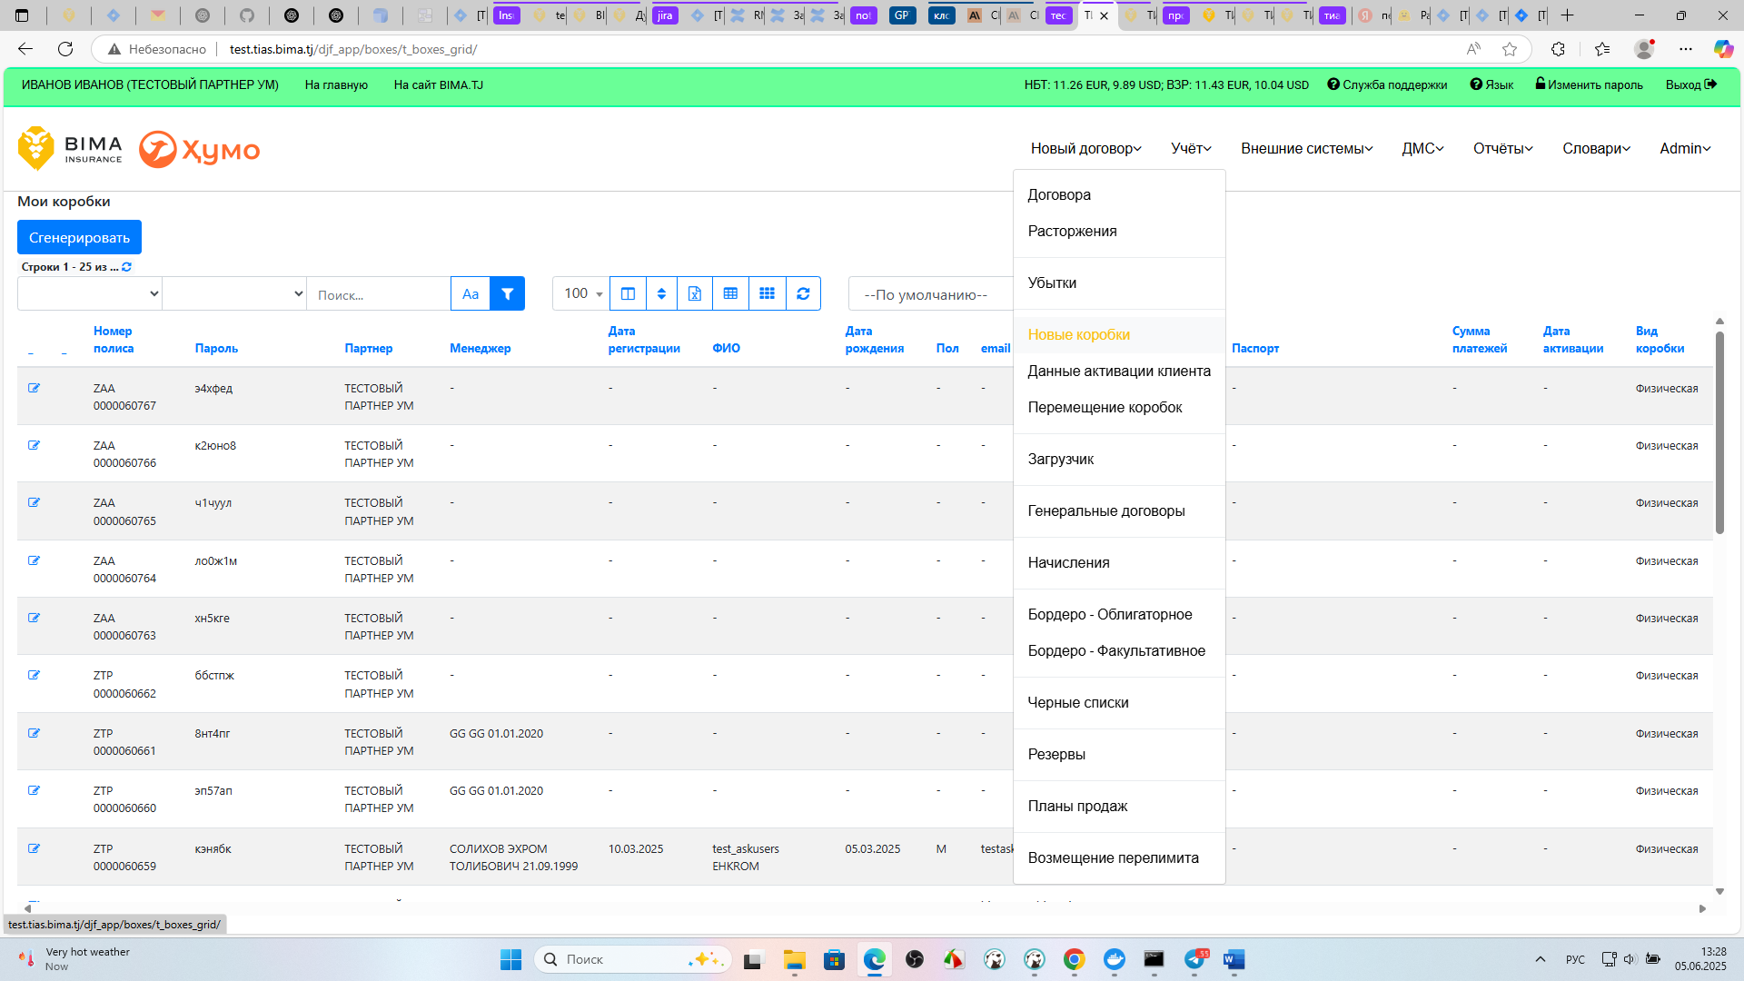  
7.1.2. Нажмите кнопку **“Сгенерировать”**.

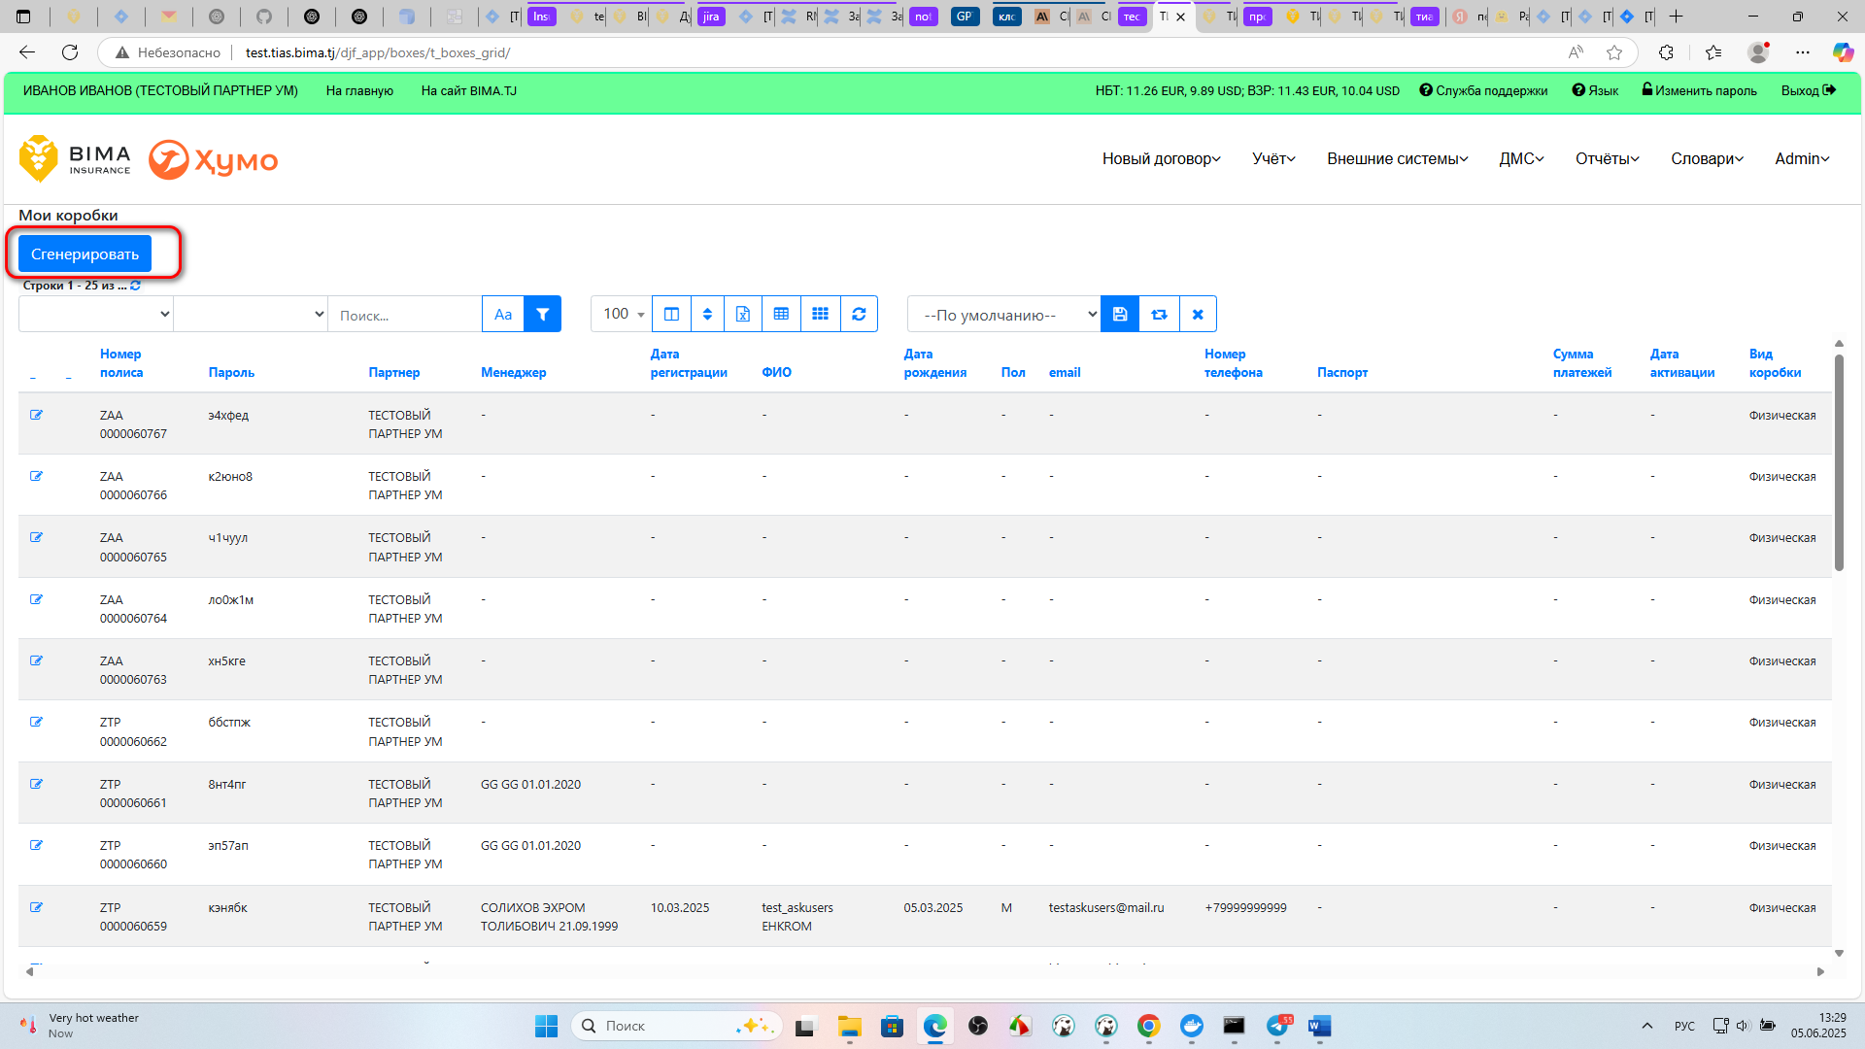  
7.1.3. В открывшейся форме:  
 – выберите продукт **ZAA**;  
 – укажите необходимое **количество** коробок;  
 – выберите вид: **“физическая”**;  
 – установите флаг **“На очередь”** в положение “Да”.  
7.1.4. Нажмите **“Выполнить”** для завершения генерации коробок.

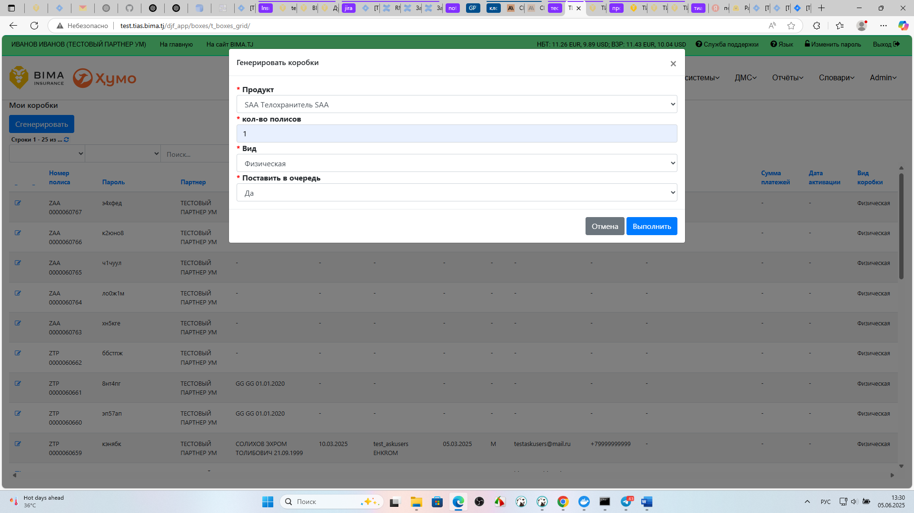

7.1.5. После необходимо выгрузить полисы, которые были сгенерированы для передачи в типографию и печати.

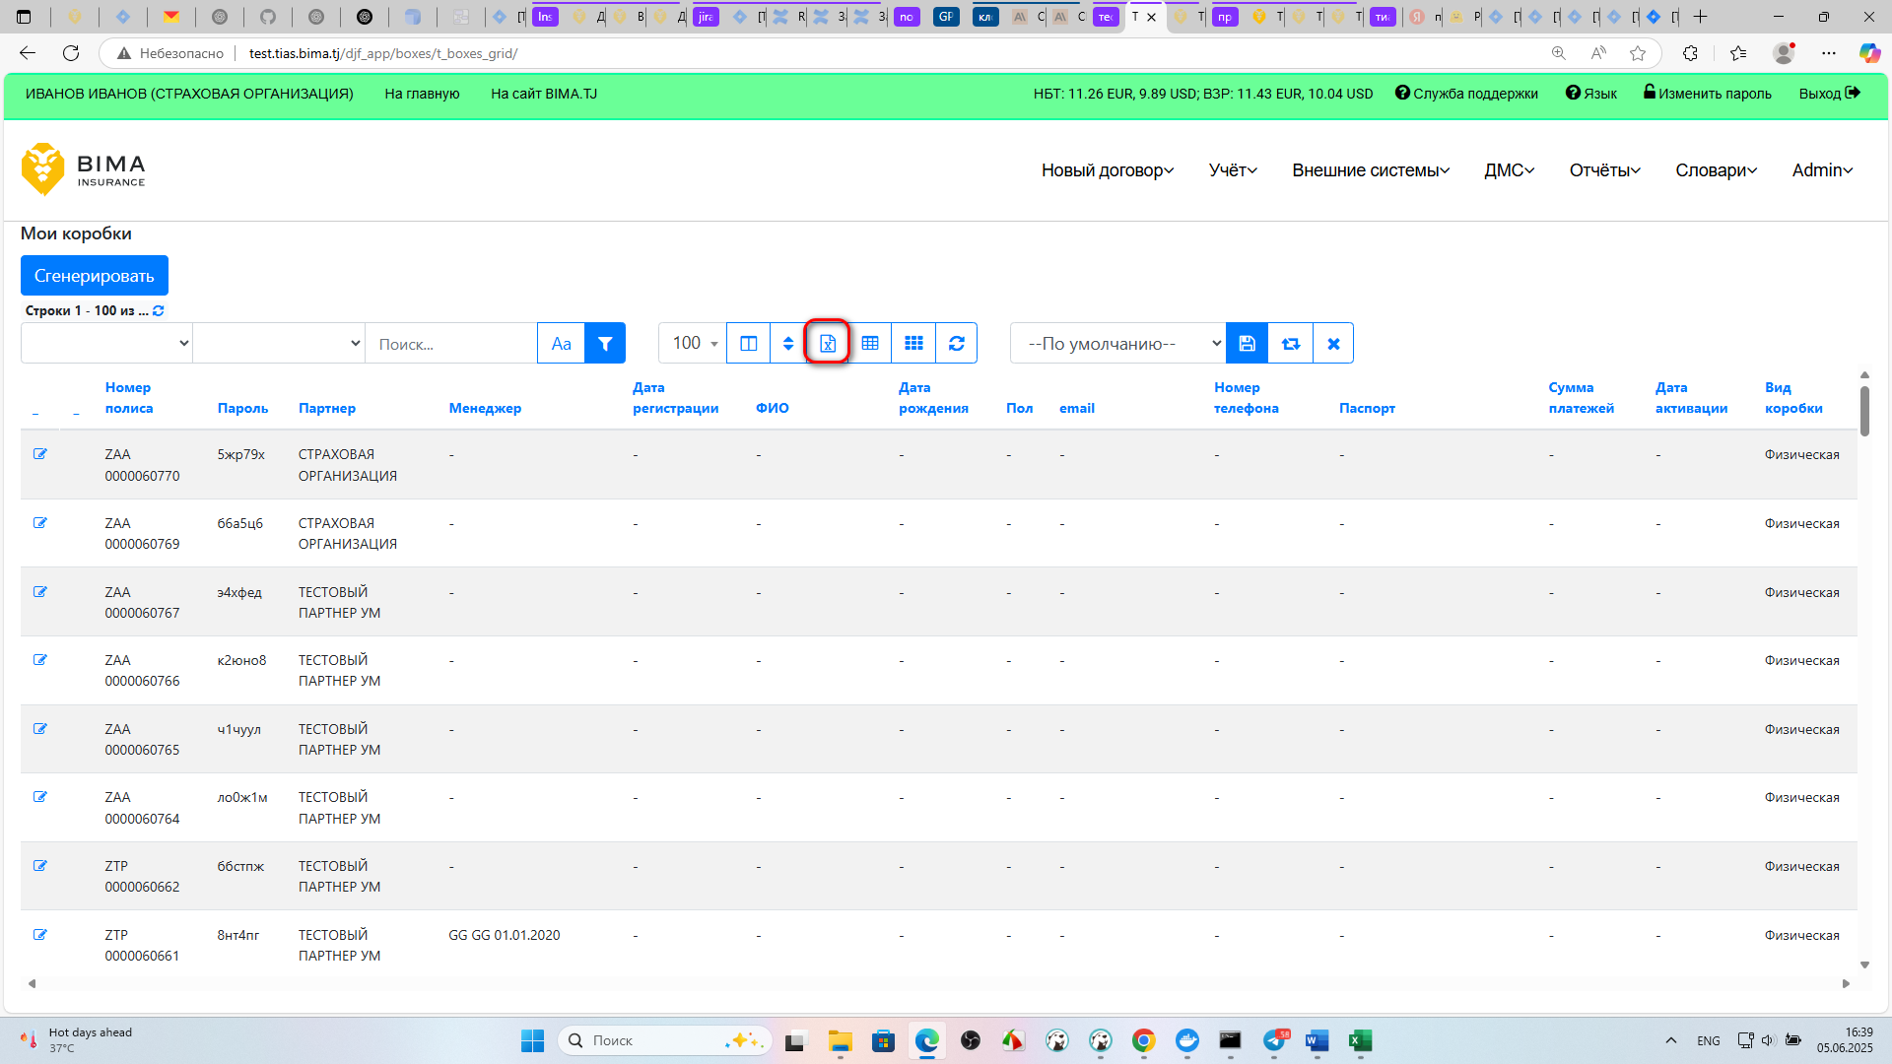

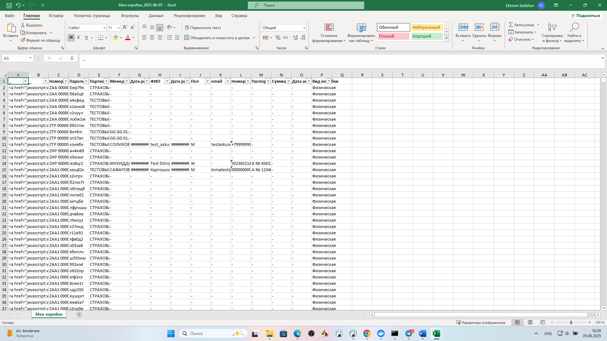

**7. 2. Перемещение коробок партнёру:**  
7.2.1. Перейдите в раздел **“Учёт - Перемещение коробок”**.  
7.2.2. Нажмите **“Добавить”**.

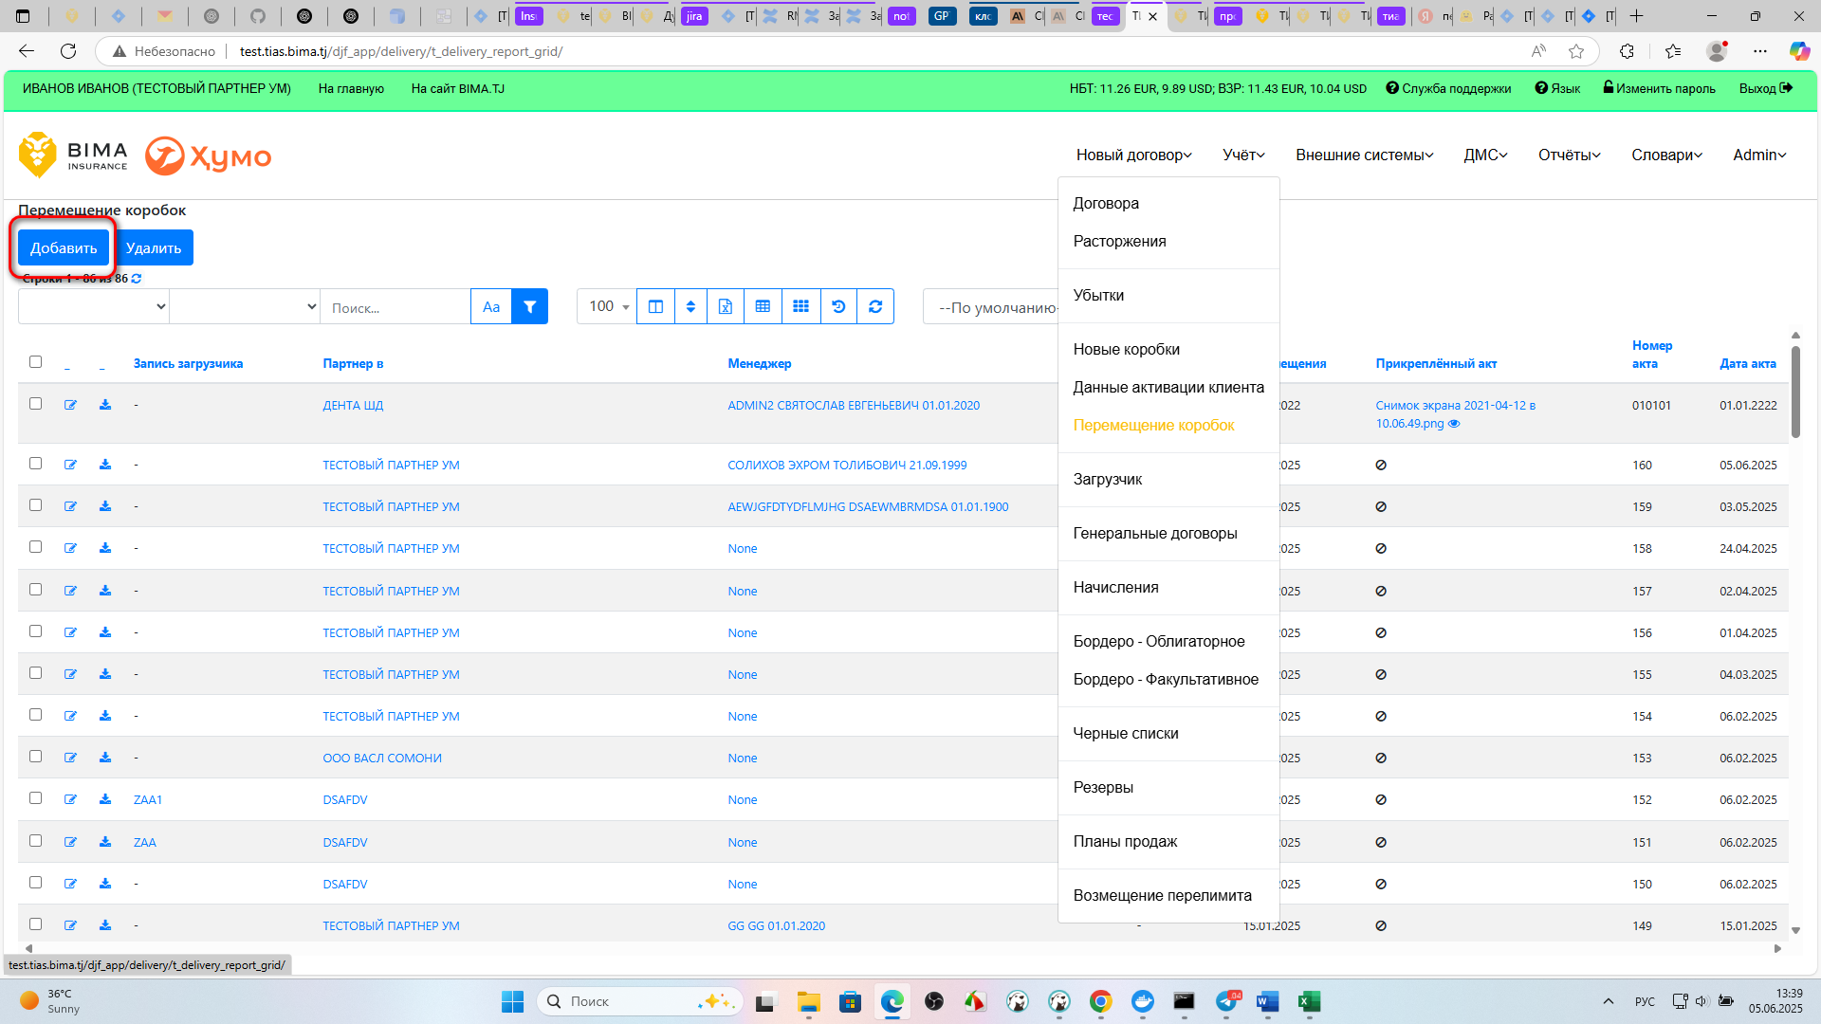  
7.2.3. По умолчанию слева указана страховая организация; справа выберите нужного партнёра (например, тестового).  
7.2.4. При необходимости укажите дату акта.  
7.2.5. Нажмите **“Сохранить”**.

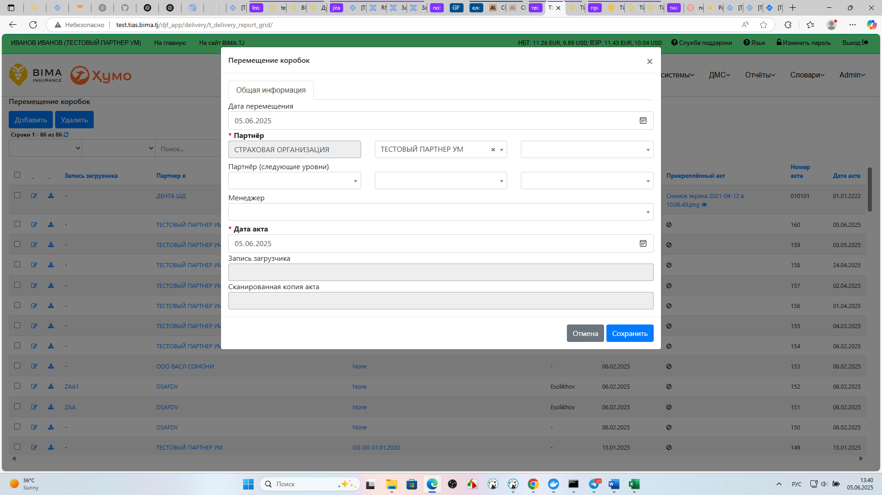

**7.3. Выгрузка и загрузка данных по полисам:**  
7.3.1. В открывшейся форме найдите поле **“Запись загрузчика”** и нажмите на иконку выгрузки.

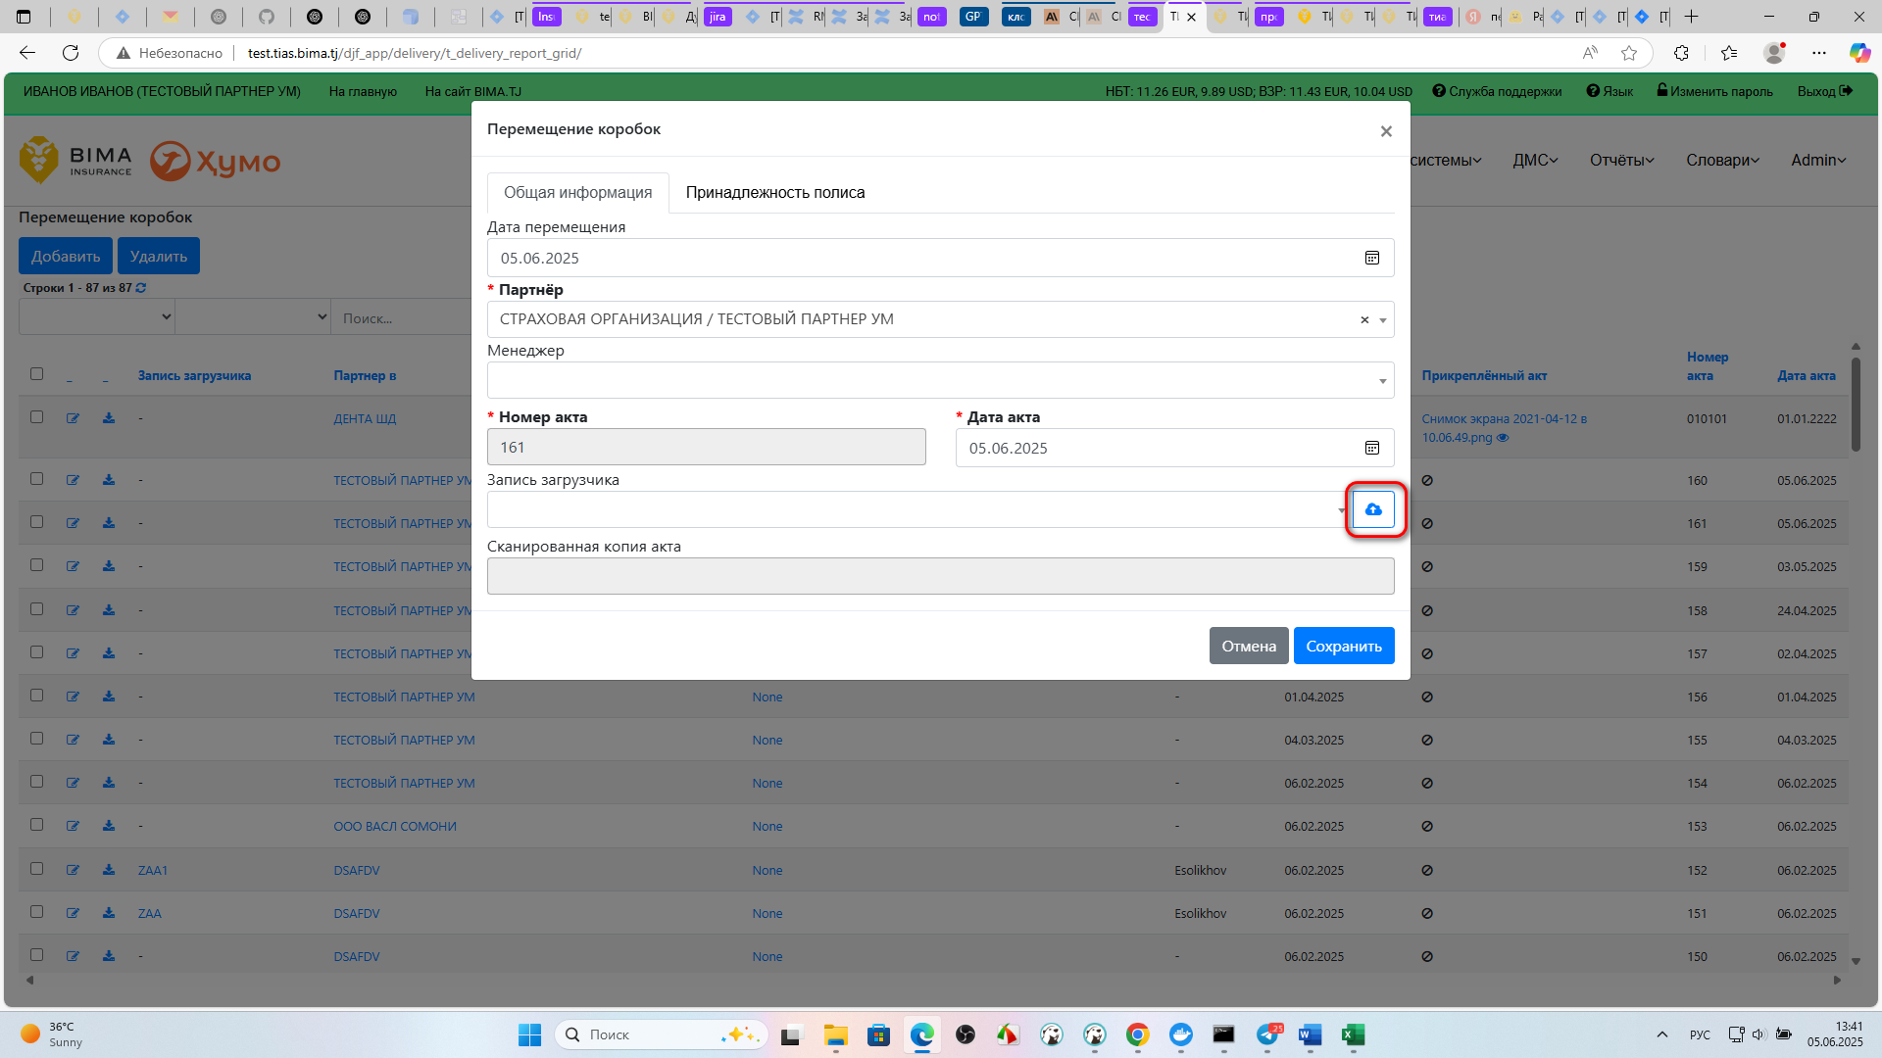  
7.3.2. Скачайте Excel-файл, в который необходимо вписать:  
 – **номер полиса**, сгенерированный ранее в разделе “Новые коробки”;  
 – **номер акта** (его можно скопировать из формы перемещения и заполнить в шаблон загрузчика перемещения).

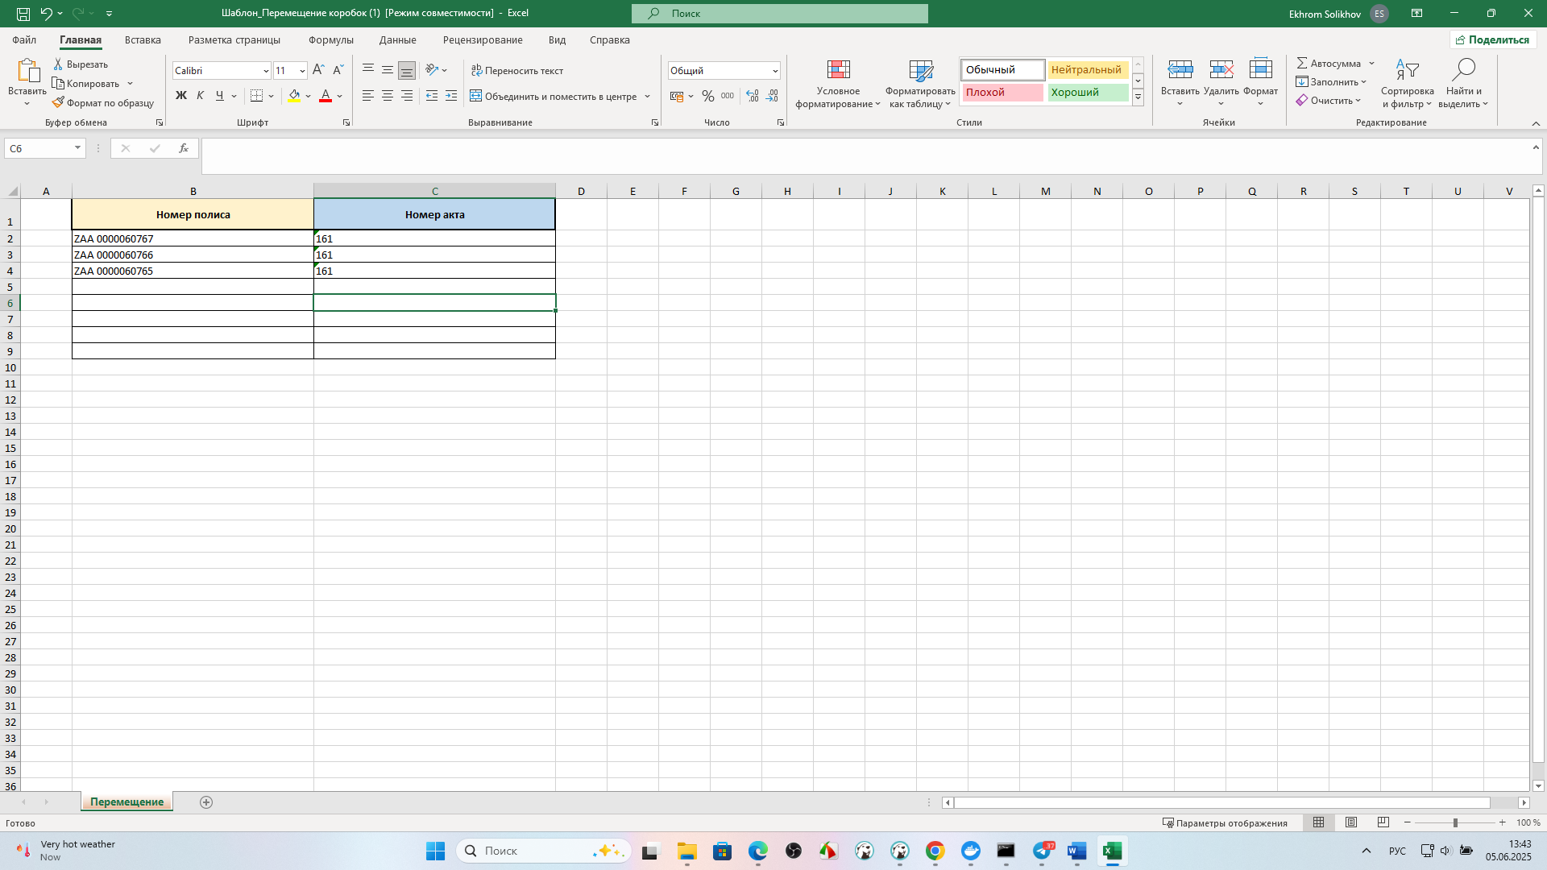  
7.3.3. Сохраните файл (например, под названием “акт 161”).

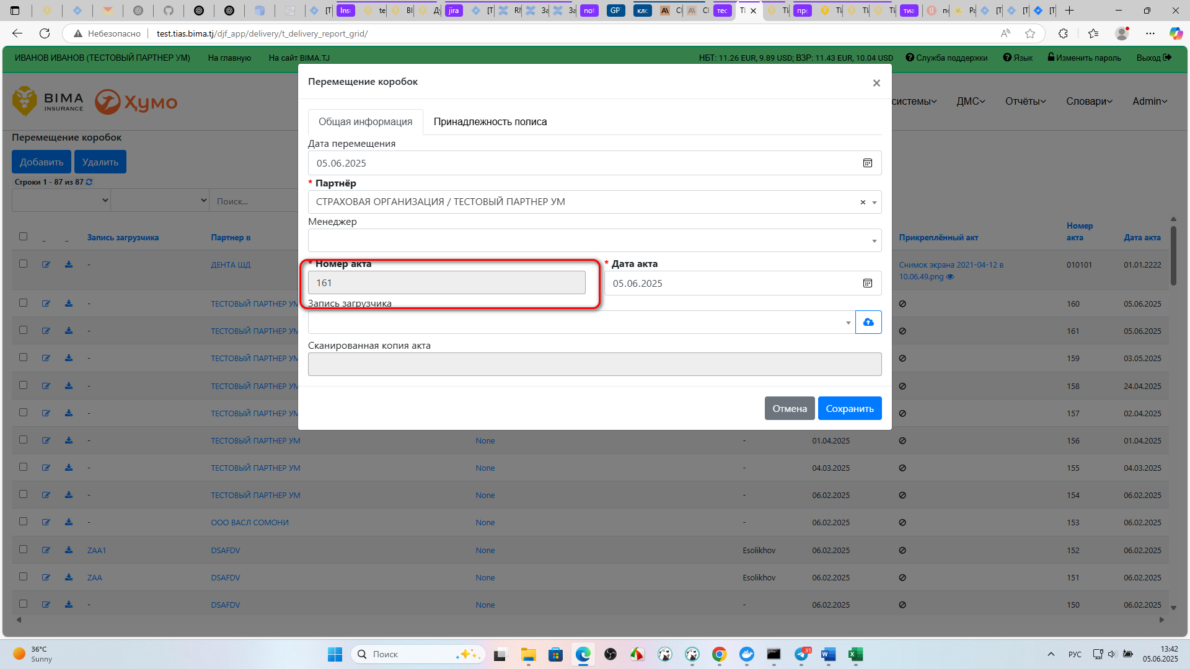

7.3.4. Выберите этот файл и загрузите его в систему, выбрав опцию **“Перемещение полиса”**.  
7.3.5. Нажмите **“Сохранить”**.

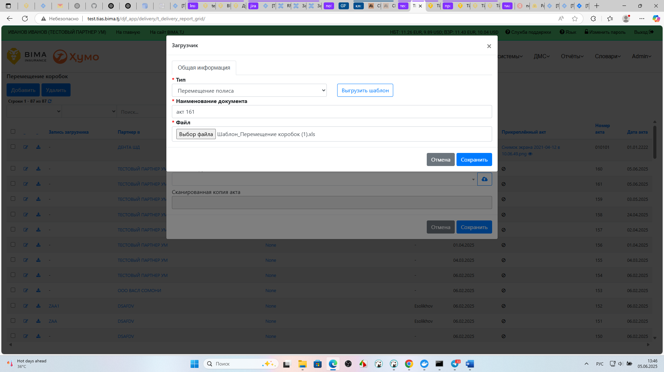

**7.4. Оформление продажи коробки:**  
7.4.1. Перейдите в раздел **“Новый договор” → “Продажа коробок”**.

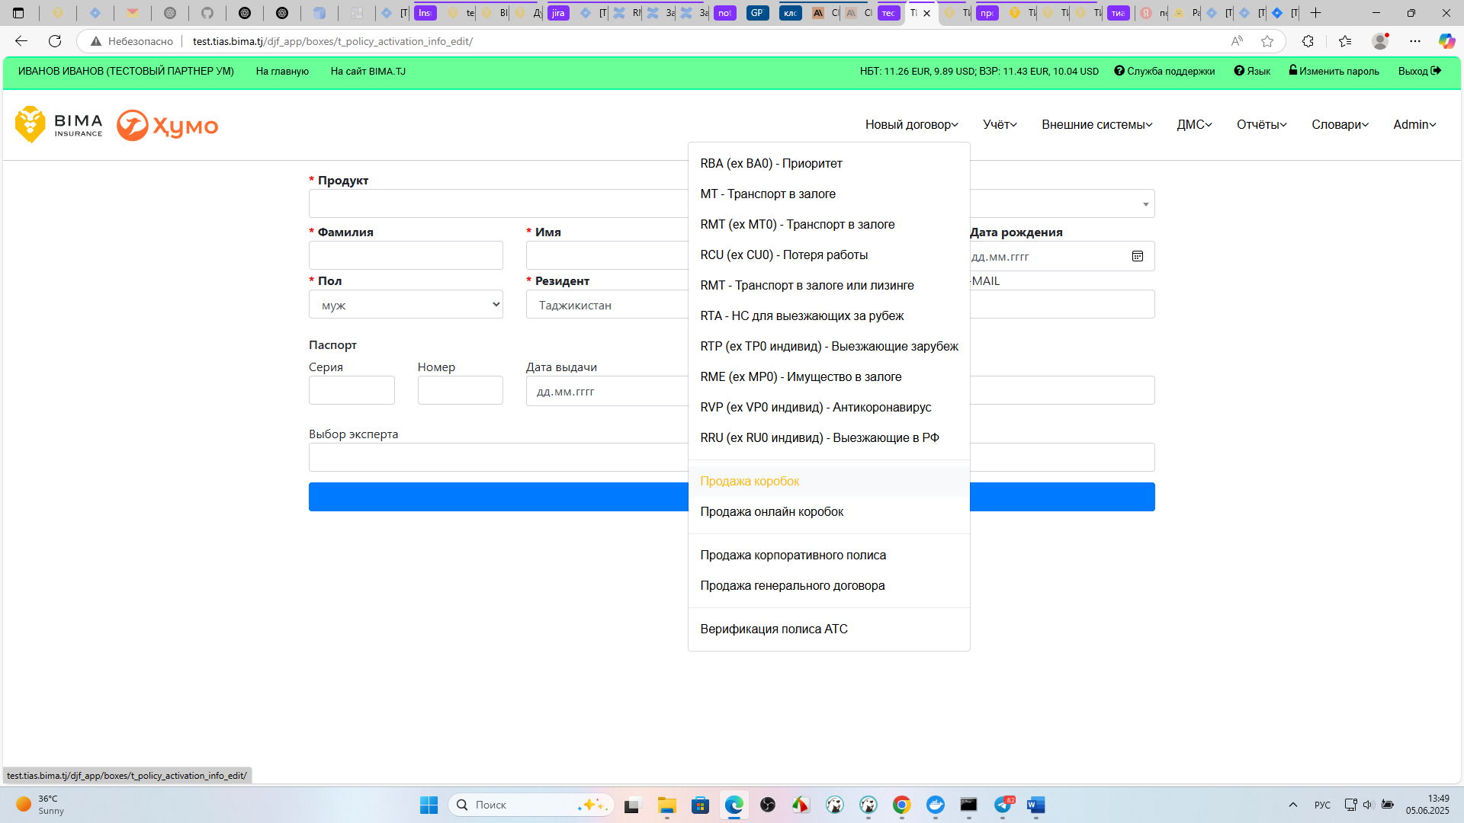  
7.4.2. Заполните форму продажи, обязательно укажите и сохраните **номер полиса** (например, ZAA 0000060763).  
7.4.3. Нажмите **“Сохранить”**.

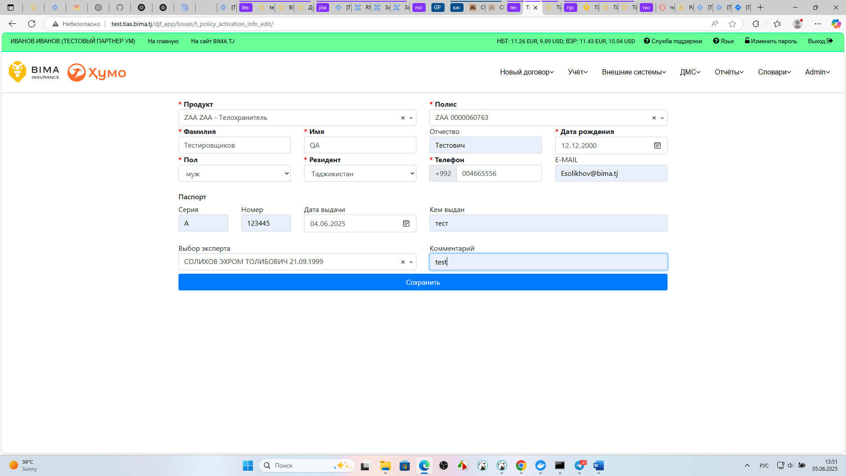

**7.5. Активация полиса:**  
7.5.1. Перейдите на форму активации по ссылке: <https://test.online.bima.tj/boxes/>  
7.5.2. Введите номер полиса и пароль, нажмите **“Продолжить”**.  
7.5.3. **Валидация полей формы активации**

#### ****1. Страхователь****

| **Поле** | **Обязательность** | **Валидация / Формат** | **Ограничения / Пример** |
| --- | --- | --- | --- |
| Фамилия | Да | Только буквы (А-Я, а-я), латиница разрешена | До 50 символов |
| Имя | Да | Только буквы | До 50 символов |
| Отчество | Нет | Только буквы | До 50 символов |
| Пол | Да | Выбор из списка (мужской, женский) | Только допустимые значения |
| Дата рождения | Да | Дата (дд.мм. гггг) | 18–65 лет |
| Мобильный телефон | Да | Формат: +992XXXXXXXXX | Только цифры, 12 символов с + |
| E-MAIL | Нет | Email-валидация | Формат user@example.com |
| ИНН | Нет | Только цифры | 9 цифр (например, 123456789) |

#### ****2. Паспортные данные страхователя****

| **Поле** | **Обязательность** | **Валидация / Формат** | **Ограничения / Пример** |
| --- | --- | --- | --- |
| Тип документа | Да | Выбор из списка | Таджикский паспорт/Заграничный |
| Серия | Да | Только буквы (кириллица/латиница) | 2 символа, например, АВ |
| Номер | Да | Только цифры | 6–9 цифр (например, 1234567) |
| Кем выдан | Да | Текст (буквы, цифры) | До 100 символов |
| Дата выдачи | Да | Дата (дд.мм.гггг) | Не ранее даты рождения |

#### ****3. Адрес проживания страхователя****

| **Поле** | **Обязательность** | **Валидация / Формат** | **Ограничения / Пример** |
| --- | --- | --- | --- |
| Область | Да | Только буквы, выбор из справочника | «Душанбе», «Согдийская область» |
| Город | Да | Только буквы, выбор из справочника | «Душанбе», «Худжанд» |
| Улица | Да | Текст, только буквы/цифры | До 100 символов |
| Дом | Да | Только цифры/буквы | До 10 символов |
| Квартира | Нет | Только цифры/буквы | До 10 символов |

#### ****4. Застрахованный****

Если застрахованный совпадает со страхователем — допускается кнопка “Скопировать”.

| **Поле** | **Обязательность** | **Валидация / Формат** | **Ограничения / Пример** |
| --- | --- | --- | --- |
| Фамилия | Да | Только буквы | До 50 символов |
| Имя | Да | Только буквы | До 50 символов |
| Отчество | Нет | Только буквы | До 50 символов |
| Пол | Да | Выбор из списка | мужской / женский |
| Дата рождения | Да | Дата (дд.мм.гггг) | 18–65 лет |

#### ****5. Адрес проживания застрахованного****

| **Поле** | **Обязательность** | **Валидация / Формат** | **Ограничения / Пример** |
| --- | --- | --- | --- |
| Область | Да | Только буквы, выбор | «Душанбе», «Согдийская область» |
| Город | Да | Только буквы, выбор | «Душанбе», «Худжанд» |
| Улица | Да | Текст, только буквы/цифры | До 100 символов |
| Дом | Да | Только цифры/буквы | До 10 символов |
| Квартира | Нет | Только цифры/буквы | До 10 символов |

#### ****6. Чек-бокс согласия****

* Обязателен для активации: пользователь должен отметить согласие с условиями публичной оферты и правилами страхования.

### ****Краткие требования по валидации:****

* Все обязательные поля должны быть заполнены, иначе система не позволит перейти к следующему шагу.
* Даты должны быть валидными, возраст — в допустимом диапазоне (18–65 лет).
* Телефон — только формат +992XXXXXXXXX.
* Email проверяется на корректность по стандарту RFC.
* Паспортные данные строго по структуре выбранного типа документа.
* Для совпадающих адресов допускается автоматическое копирование.

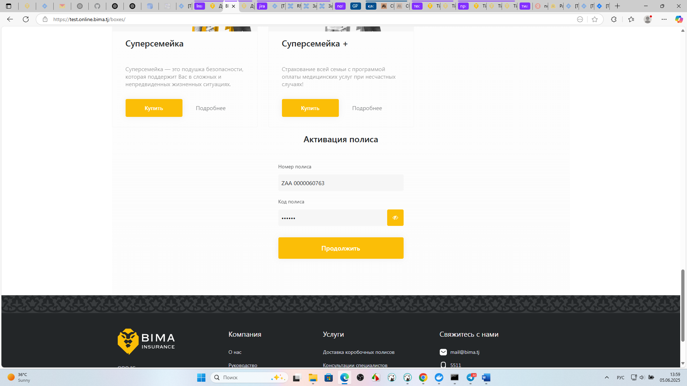  
7.5.4. В открывшейся форме заполните дополнительную информацию о страхователе.

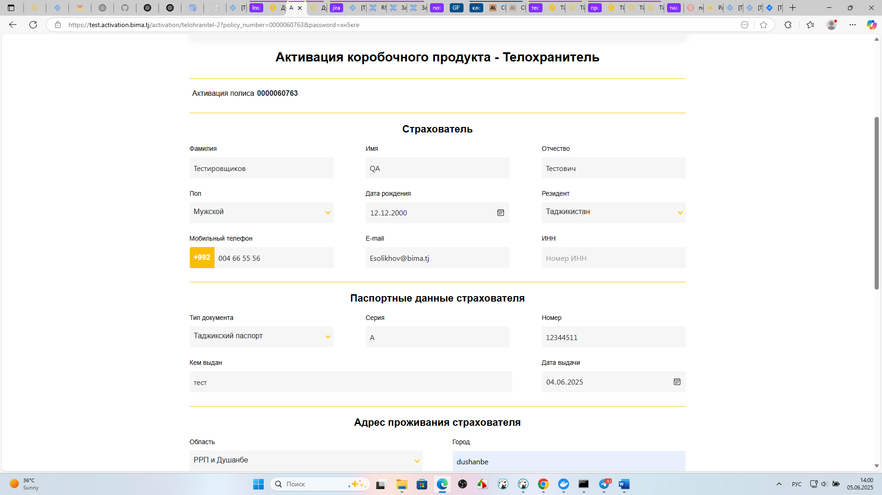  
7.5.5. Установите чек-бокс **“Я ознакомился”** и нажмите **“Активировать”**.

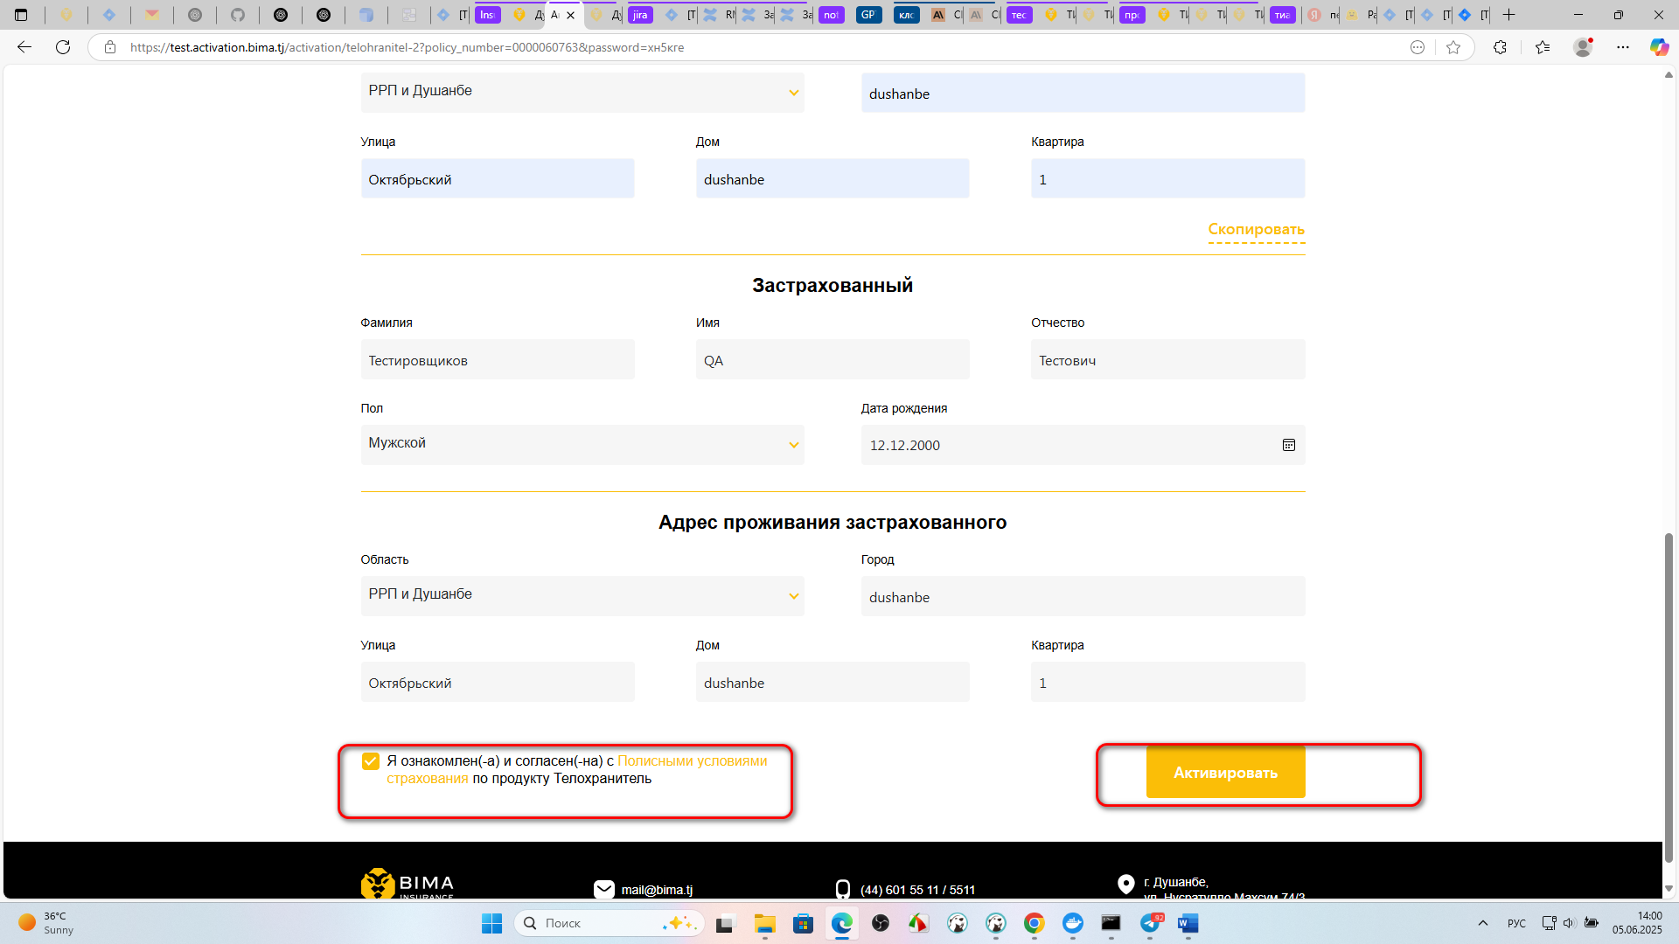  
7.5.6. После успешной активации система уведомляет, что полис активирован.

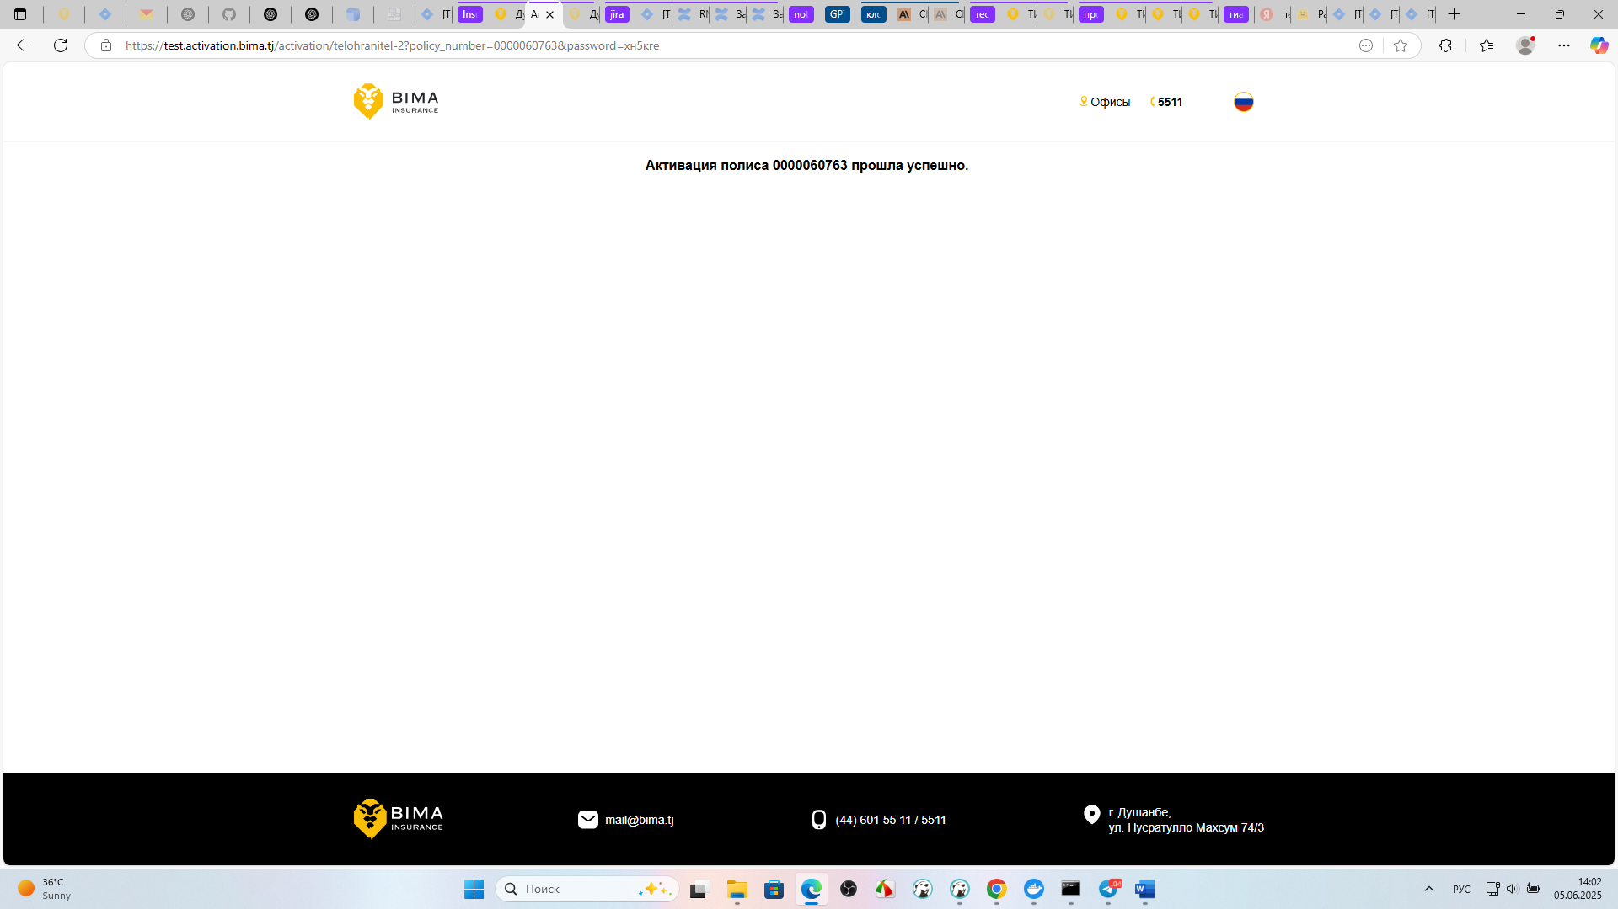

**7**.**6. После активации статус полиса меняется на действующий.**

7.6.1 После этого на email и номер телефона приходит ссылка на печатную форму полиса и на полисные условия.